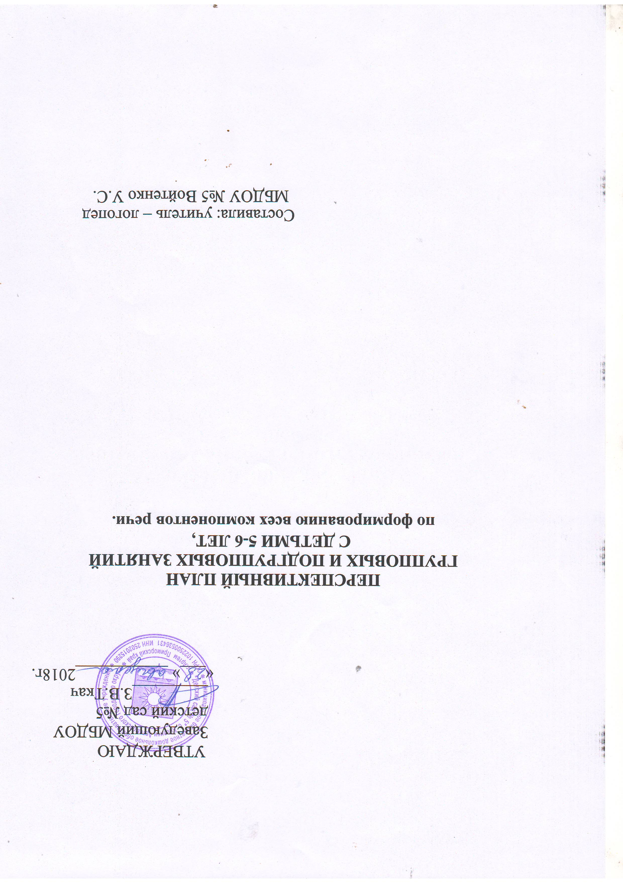
Октябрь Ноябрь

Развитие общих речевых навыков | Формирование правильного речевого дыхания.  Формировать навыки плавности речи.  Учить детей соблюдать голосовой режим, не допуская форсирования голоса, крика.  Учить детей произвольно изменять силу голоса: говорить, тише, громче, громко, тихо, шепотом.
Артикуляционная гимнастика | Развивать подвижность органов артикуляционного аппарата с помощью статических и динамических упражнений артикуляционной гимнастики.  Готовить органы артикуляционного аппарата к правильному произношению звуков.  Развивать мимическую мускулатуру.
Звукопроизношение | Закреплять навыки чёткого произношения звуков, уже имеющихся в речи детей.  Сформировать правильное произношение звуков и начать их автоматизацию у вновь поступивших детей.  Продолжать автоматизацию правильного произношения звуков речи у детей, посещавших логопедическую группу.
Работа на слоговой структурой слова | Восприятие и воспроизведение неречевых ритмических контуров (отхлопывание, отстукивание, речь с движением и.др.).  Деление слов на части (слоги) с опорой на зрительные ориентиры (фишки, карточки).  Проговаривание слов, доступных по слоговому классу. Упражнять в произнесении многосложных слов.
Развитие фонематических представлений | Учить различать неречевые и речевые звуки по силе, высоте и тембру.  Учить выделению гласных на фоне других гласных и согласных.  Формировать умение дифференцировать на слух сохранные звуки.  Упражнять детей в выделении начальных ударных гласных звуков (а), (у), (и) в слогах и словах (аня, ухо и.т.д.).
Лексика | Октябрь  1-я неделя- «Овощи».  2-я неделя- «Фрукты».  3-я неделя- «Ягоды. Домашние заготовки».  4-я неделя- «Осень. Деревья. Осенняя одежда».  Ноябрь  1-я неделя- «Дикие животные».  2-я неделя- «Дикие животные готовятся к зиме».  3-я неделя- «Перелетные птицы».  4-я неделя- «Зимующие птицы».  5-я неделя «Поздняя осень».  Систематизировать знания детей об овощах, фруктах, ягодах, о диких животных, об осени, об осенних явлениях природы. Познакомить детей с периодами осени и осенними месяцами. Закрепить знание названий деревьев.  Уточнить понятия «овощи», «фрукты». Расширить представления о труде взрослых в огородах, в садах, на полях осенью. Закрепить знание названий основных цветов и их оттенков.  Систематизировать представления детей о многообразии перелётных и зимующих птиц.  Закрепить и расширить знания детей о перелётных и зимующих птицах, их поведении осенью.  Расширять представления детей о многообразии растений осеннего леса, уточнить знания о грибах и лесных ягодах.  Систематизировать представления детей о местах обитания диких животных. Расширить и углубить представления о подготовки их к зиме.  Уточнить и расширить представления об осенней одежде, обуви, головных уборах и материалах, из которых они сделаны.  Сформировать представления о труде людей на селе, о пользе их труда.  Ввести в активный словарь существительные, прилагательные и глаголы по изучаемым темам.  Развивать вариативность лексики, способствовать формированию точности смыслового значения слов и выражений, включая переносные, абстрактные и пр.  Развивать понимание и умение объяснять значение устойчивых выражений; объяснять значения слов с опорой на их словообразовательную структуру, активизировать словообразовательные процессы.
Развитие грамматического строя речи | Совершенствовать умение детей образовывать и использовать в речи существительные в единственном и множественном числе (по лексическим темам).  Учить согласовывать прилагательные с существительными, по практическому употреблению относительных и притяжательных прилагательных в речи (по указанным темам).  Закрепить умение правильно употреблять в речи простые предлоги, уточнить понимание их значений и начать формировать у детей умение употреблять сложные предлоги из-под, из-за.  Уточнить понимание детьми значений глаголов с различными приставками (окапывать, подкармливать, пригибать, подвязывать и.т.п.) и начать обучать образовывать приставочные глаголы, а также закреплять их в речи.  Совершенствовать умение согласовывать числительные два и пять с существительными (по указанным темам).  Работать над коррекцией аграмматизмов в речи детей.
Обучение связной речи | Развивать у детей стремление обсуждать увиденное, рассказывать о переживаниях, впечатлениях.  Обучать детей составлять предложения по картинке (по картинкам, по серии картинок), учить распространять предложение второстепенными членами предложения.  Закреплять умение составлять описательные рассказы  Учить грамотно задавать вопросы. Стимулировать развитие не только познавательного интереса, но и познавательного общения.  Совершенствовать умение отвечать на вопросы по небольшим текстам, развивать речевой слух.  Совершенствовать навык составления рассказов по картинке (по картинкам, по серии картинок).  Работать гад совершенствованием процессов внимания, памяти, операций анализа, синтеза, сравнения, обобщения и классификации.  Учить устанавливать причинно-следственные связи, развивать словесно-логическое мышление.
Развитие пространственных и временных представлений | Уточнить представления о пространственных отношениях, выраженных предлогами в, на, под, за и пр.  Упражнять в сравнении предметов по длине, ширине, высоте, толщине, в классификации и объединении их по 3-4 признакам.  Упражнять в умении ориентироваться на плоскости и в пространстве. Учить активно использовать слова вверху, внизу, слева, справа.  Уточнить и расширить представления о временных отношениях. Ввести в активный словарь слова месяц, неделя.  Упражнять детей в употреблении различных предложно-падежных конструкций.  Учить точно подбирать глаголы движения с приставками пространственного значения (зашел, вышел, перешёл, отошел, ушел).
Декабрь Январь Февраль

Развитие общих речевых навыков | Продолжить работу по развитию у детей правильного речевого дыхания.  Совершенствовать у детей умение произвольно изменять силу, высоту и тембр голоса.  Совершенствовать навык голосоведения на мягкой атаке, в спокойном темпе.  Продолжать работу над чёткостью дикции, интонационной выразительностью речи.  Формировать навыки выразительного чтения стихотворений, развивая правильность, беглость, выразительность и осознанность.
Артикуляционная гимнастика | Ввести интерактивную артикуляционную гимнастику-сказку.  Подготовить органы артикуляционного аппарата к правильному произношению звуков  Развивать мимическую мускулатуру.
Звукопроизношение | Продолжать работу над автоматизацией правильного произношения поставленных звуков у детей.  Формировать правильное произношение звуков у вновь поступивших детей.
Работа на слоговой структурой слова | Проговаривать слова доступного речевого класса.  Постепенно увеличивать сложность классов.
Развитие фонематических представлений | Закрепить у детей умение подбирать слова на заданный звук.  Упражнять детей в различении гласных-согласных в ряду звуков, слогов, слов.  Совершенствовать навык выделения заданного звука из слов.  Закрепить умение проводить звуковой анализ и синтез слов типа дом, кот.
Лексика | Декабрь  1-я неделя- «Домашние животные».  2-я неделя- «Домашние животные и птицы и их детёныши».  3-я неделя- «Зима. Зимняя одежда».  4-я неделя- «Зимние забавы. Новый год».  Январь  2-я неделя- «Человек. Части тела».  3-я неделя- «Транспорт».  4-я неделя- «Транспорт. Правила дорожного движения».  Февраль  1-я неделя- «Материалы и инструменты».  2-я неделя- «Профессии. Строительство».  3-я неделя- «Защитники Отечества».  4-я неделя- «Времена года. Календарь. Весна».  Систематизировать знания детей о зиме, о зимних явлениях природы. Познакомить детей с зимними месяцами. Закрепить знания детей о зимующих птицах. Расширить представления о поведении и повадках вороны, синицы, снегиря, свиристеля. Объяснить, почему зимой нужно подкармливать птиц. Расширить представления о жизни диких животных зимой.  Уточнить понятия, расширить представления о материалах и инструментах.  Закрепить представления детей о новогоднем празднике. Закрепить знания о том, что в году 12 месяцев, что год начинается 1 января. Дать представления о том, как встречают Новый год в разных странах.  Систематизировать представления детей о транспорте, сформировать представления о видах транспорта, о профессиях на транспорте.  Закрепить и расширить знания детей о профессиях, о содержании труда, о роли механизации труда. Воспитывать уважение к людям труда и потребность трудиться.  Закрепить и расширить знания детей об инструментах, используемых представителями различных профессий, и действиях, выполняемых с помощью этих инструментов.  Систематизировать представления детей о местах обитания домашних животных и диких зверей. Расширить и углубить представления о подготовке их к зиме. Добиться понимания детьми роли человека в содержании домашних животных.  Ввести в активный словарь существительные, прилагательные и глаголы по изучаемым лексическим темам.  Развивать понимание и объяснять переносное значение устойчивых выражений; объяснять значения слов с опорой на их словообразовательную структуру, активизировать словообразовательные процессы.
Развитие грамматического строя речи | Совершенствовать умение образовывать и использовать в речи имена существительные в единственном и множественном числе (по лексическим темам).  Познакомить детей со способами словообразования.  Продолжить работу по обучению согласованию имён прилагательных с именами существительными.  Учить правильному употреблению в речи относительных и притяжательных прилагательных.  Продолжать работу над обучением образовывать и употреблять в речи глаголы с различными приставками; глаголы, обозначающие трудовые действия.  Работать над коррекцией аграмматизмов в речи детей.
Обучение связной речи | Совершенствовать умение составлять рассказы о предмете по отработанным лексическим темам с использованием коллективно составленного плана, по картинке (по картинкам, по серии картинок).  Учить детей составлять рассказы, опираясь на личный опыт, рассказывать о переживаниях, связанных с прочитанным, увиденным.  Учить детей пониманию и толкованию слов, сравнению, объяснению пословиц и загадок.  Работать над совершенствованием процессов внимания, памяти, операций анализа, синтеза, сравнения, обобщения и классификации.  Учить устанавливать причинно-следственные связи, развивать словесно-логическое мышление, развивать речевой слух.
Развитие пространственных и временных представлений | Учить детей отражать пространственное положение предметов в речи. Уточнить пространственные отношения, выраженные сложными предлогами из-за, из-под и.т.д.  Учить детей ориентироваться на листе бумаги в клетку, использовать прилагательные левее, правее, выше, ниже.  Закреплять представление о последовательности дней недели, месяцев года. Закрепить в речи названия дней недели и месяцев года. Учить устанавливать возрастные различия между людьми.  Ввести в речь слова шире, уже, ниже, больше, меньше, длиннее, короче.  Упражнять детей в употреблении различных предложно-падежных конструкций.  Учить точно подбирать глаголы движения с приставками пространственного значения (Заехал, выехал, переехал, отъехал, уехал).
Март Апрель Май

Развитие общих речевых навыков | Развивать правильное голосоведение и выразительное чтение  Продолжать работу над темпом и ритмом речи, чёткость дикции, интонационной выразительностью речи в повседневном общении.  Совершенствовать звучность и подвижность голоса (быстрое и лёгкое изменение по силе, высоте, тембру).  Продолжать развивать интонационную выразительность речи. Формировать полноценные интонации, работать над выразительностью речи. Учить осознанно использовать различные интонационные структуры предложений в экспрессивной речи.  Работать над выразительным чтением стихотворений, выразительным исполнением ролей в играх-драматизациях, на вечерах досуга и утренниках.  Развивать и поощрять речевое творчество детей.  Совершенствовать чёткость дикции.  Закреплять навык правильного голосоведения на занятиях и в повседневной жизни.
Артикуляционная гимнастика | Развивать подвижность органов артикуляционного аппарата с помощью статических и динамических упражнений артикуляционной гимнастики.
Звукопроизношение | Закончить автоматизацию всех звуков у всех детей.  Провести дифференциацию смешиваемых звуков.
Работа на слоговой структурой слова | Постепенно увеличивать сложность произносимых слов.  Проговаривать двустишия и четверостишия.
Развитие фонематических представлений | Упражнять детей в подборе слов на заданный звук, в различении гласных и согласных, в выделении звука из слова.  Закрепить умение проводить полный звуковой анализ слов типа кот, дом, сон.
Лексика | Март  1-я неделя- «Мамин день. Семья».  2-я неделя- «Ранние признаки весны. Первоцветы».  3-я неделя- «Электроприборы. Ателье».  4-я неделя- «Весна в природе».  Апрель  2-я неделя- «Труд людей весной».  3-я неделя- «Космос».  4-я неделя- «Возвращение птиц. Насекомые».  Май  2-я неделя- «Школьные принадлежности».  3-я неделя- «Город. Адрес».  Обобщить представления детей о характерных явлениях в живой и неживой природе: увеличении длительности дня, таянии снега, ледоходе, появлении травы, набухании почек и появлении листьев, возвращении птиц. Познакомить с весенними месяцами.  Дать представление о том, что изменения в мире природы связаны с потеплением и появлением необходимых условий для жизни растений и животных.  Познакомить с трудом взрослых на полях, в садах и огородах весной, с ролью техники в сельскохозяйственных работах.  Сформировать представление о космосе, о его освоении людьми.  Углубить знания детей о России. Воспитывать чувство гордости за Родину.  Раскрыть и углубить представления об изменениях, происходящих в живой и неживой природе поздней весной.  Обобщить знания детей о жизни перелетных птиц поздней весной  (строительство гнезд, выведение и выкармливание птенцов, ловля насекомых).  Углубить и расширить знания детей о родном г8ороде(селе), о его отличительных чертах и достопримечательностях. Воспитывать чувство гордости за родной город.  Ввести в активный словарь существительные, прилагательные и глаголы по этим лексическим темам.  Развивать понимание и объяснять переносное значение устойчивых выражений; объяснять значения слов с опорой на их словообразовательную структуру, активизировать словообразовательные процессы.
Развитие грамматического строя речи | Закрепить правильное использование в речи относительных и притяжательных прилагательных (по лексическим темам), согласование прилагательных и числительных с существительными (по всем темам).  Закрепить правильное использование в речи простых и сложных предлогов. (по теме «Возвращение птиц. Насекомые»).  Учить согласовывать притяжательные местоимения с существительными (по темам «Мамин день. Семья, «Город. Адрес»).  Совершенствовать умение образовывать сравнительные степени прилагательных (по теме «Возвращение птиц. Насекомые»).  Работать над коррекцией аграмматизмов в речи детей.
Обучение связной речи | Совершенствовать навыки полного и краткого пересказа, описательного рассказа, рассказа по картинке и по серии картинок, рассказа из личного опыта.  Развивать индивидуальные способности детей в творческой речевой деятельности.  Развивать умение отбирать для творческих рассказов самые интересные и существенные события и эпизоды, находя исходную форму передачи, включая в повествование описание природы, окружающей действительности, используя вербальные и невербальные средства.  Побуждать детей к высказываниям и описаниям того, что они видели.  Работать над совершенствованием процессов внимания, памяти, операций анализа, синтеза, сравнения, обобщения и классификации.  Учить устанавливать причинно-следственные связи, развивать словесно-логическое мышление, развивать речевой слух.  Продолжать развивать диалогическую и монологическую формы речи. Стимулировать собственные высказывания детей.  Учить детей понимать свои переживания и чувства других людей и рассказывать об этом.
Развитие пространственных и временных представлений | Закрепить представления о последовательности дней недели, месяцев, об отношениях во времени (неделя-месяц, месяц-год).  Практиковать детей в отражении пространственного положения предметов в речи.  Практиковать детей в ориентировании на листе бумаги, использовать слова левее, правее, выше, ниже.  Упражнять в ориентировке на плоскости и в пространстве. Учить активно использовать слова сверху, снизу, влево, вправо.  Закреплять представления о времени, ввести в активный словарь слова раньше, позже, вчера, завтра, старше, младше.  Упражнять детей в употреблении различных предложно-падежных конструкций.  Учить точно подбирать глаголы движения с приставками пространственного значения (залетел, вылетел, перелетел, отлетел, улетел).

